Les forces et mouvements

Il y a ___ forces exercées sur l’avion. La ____________ est ce qui porte l’avion vers le haut, c’est-à-dire le vent qui glisse sur la surface des ailes. Le ____________ de l’avion et de ses passagers est ce qui porte l’avion vers le bas. La ____________ est la force exercée par le moteur qui permet à l’avion d’aller vers l’avant. La ____________ est ce qui retient l’avion d’avancer, en raison des tourbillons d’air.

Identifiez les forces représentées sur l’image (écrivez leur nom) et encerclez les deux forces qui doivent être les plus grandes pour permettre à l’avion de s’envoler.

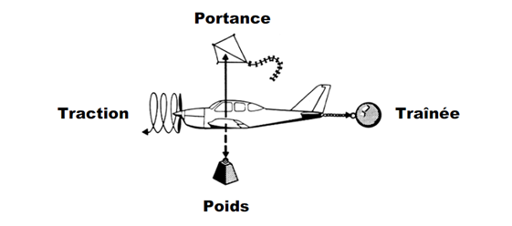

Corrigé - Les forces et mouvements

portance

4

Il y a ___ forces exercées sur l’avion. La ____________ est ce qui porte l’avion vers le haut, c’est-à-dire le vent qui glisse sur la surface des ailes. Le ____________ de l’avion et de ses passagers est ce qui porte l’avion vers le bas. La ____________ est la force exercée par le moteur qui permet à l’avion d’aller vers l’avant. La ____________ est ce qui retient l’avion d’avancer, en raison des tourbillons d’air.

poussée

traînée

poids

Identifiez les forces représentées sur l’image et encerclez les deux forces qui doivent être les plus grandes pour permettre à l’avion de s’envoler.

poussée

traînée

poids

portance